**Информация к проекту решения по заявлению:**

**1.8 Муниципального казенного учреждения города Новосибирска «Служба аварийно-спасательных работ и гражданской защиты»**

**Земельный участок:**

адрес: обл. Новосибирская, г. Новосибирск, **Кировский район,** пер. Обской;

кадастровый квартал: 54:35:052885;

площадь- 7795 кв.м.;

Планшет № 2035, 2036, 2043, 2044, 2045, 2046, 2157

**Зонирование:** Зона озеленения (Р-2)

**Запрос:**  ***«причалы для маломерных судов (5.4)»***

**Планируется:** **образование земельного участка (раздел земельного участка 54:35:052885:8)**

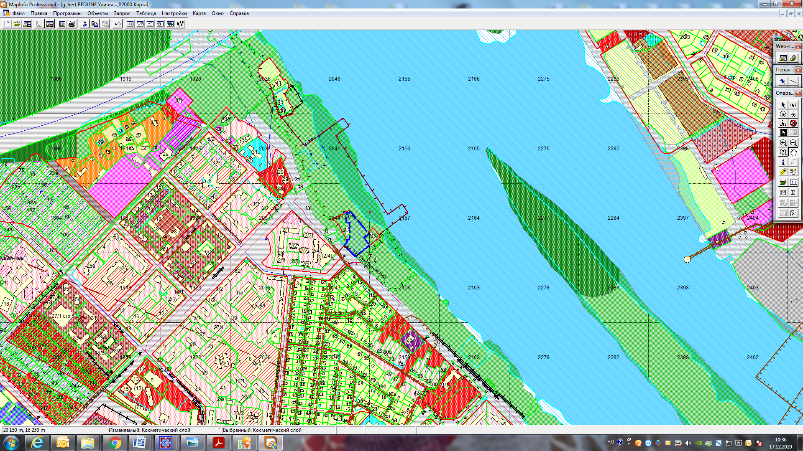

Приложения к заявлению: